*Криворізька загальноосвітня школа-інтернат І-ІІ ступенів № 4*

*Методичний кабінет*

***Подорож Україною***

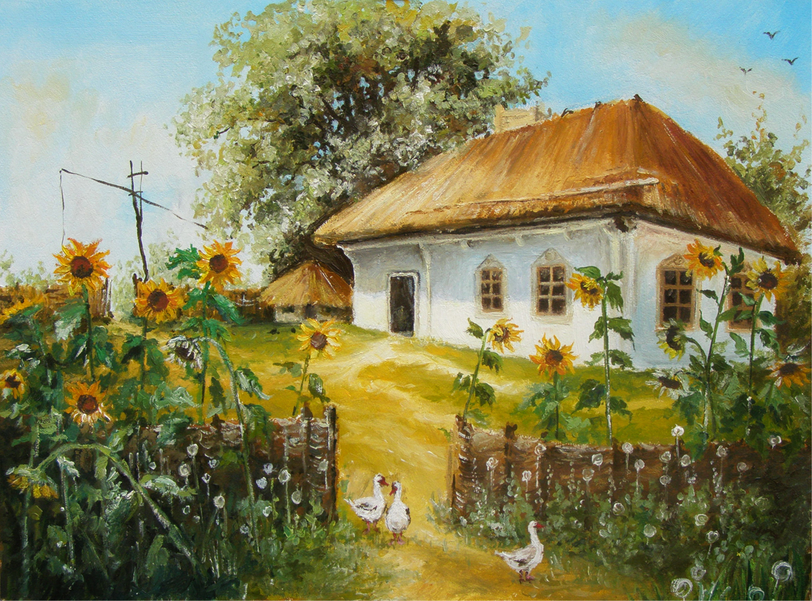

*Вчитель початкових класів: Бондаренко Н.П.*

*м. Кривий Ріг*

*- 2016 -*

**Подорож Україною**

**Мета:** закріпити та поглибити знання про Україну. Сприяти розвитку українського мовлення дітей, виховувати любов до рідного краю, справжнього патріота своєї країни.

**Обладнання:** вишиті рушники, колоски, глиняний посуд, тин, символи України, засоби ІКТ.

**Хід заходу**

1. **Організація класу.**
2. Перевірка готовності учнів до заходу.(слайд 1)
3. 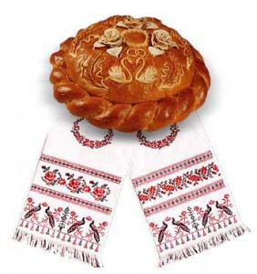Привітання з гостями (діти в українському вбранні декламують вірші).

Добрий день Вам, рідні,

В нашій світлій хаті.

Як гостей найкращих

Раді зустрічати.

Гостей дорогих

Ми вітаєм щиро,

Стрічаємо хлібом,

Любов’ю і миром.

Для людей відкрита

Хата наша біла,

Тільки б жодна кривда

В неї не забігла.

Хліб ясниться в хаті,

Сяють очі щирі,

Щоб жилось по правді,

Щоб жилось у мирі.

1. **Розкриття теми.**

**Учитель.** Шановна наша велика родино! Запрошуємо вас взяти участь у святі нашого великого роду! Всі ми з вами – народ України, який складається з родин великих і малих, працьовитих і дружних. Наш український народ має свої національні святині, улюблені речі, дерева, тварини. Українці мають свої традиції, які споконвіку шанують і бережуть. Маючи такі прекрасні символи, український народ зумів зберегти від забуття нашу пісню і думу, нашу історію і родовідну пам'ять, волелюбність. (слайд 2)

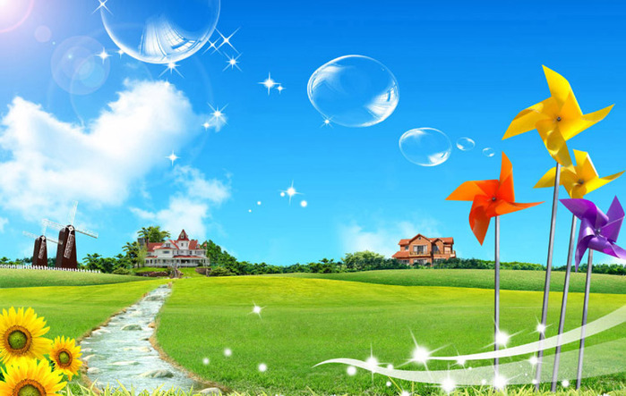Сьогодні, люба дітвора,

У нас цікава буде гра.

Уявіть, що ми, малята,

Вирушаєм мандрувати,

Вирушаємо ми нині

В подорож по Україні.

* А що ж таке Україна? Давайте відповімо словами вірша:

Україна – рідний край,

Поле, річка, зелен гай.

Любо стежкою іти

Тут живемо я і ти.

* Чи знаєте ви, звідки пішла назва України? Ось послухайте таку

легенду.

**Легенда про Україну**

*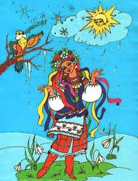Колись давним-давно в одному селі жила бідна вдова. Не було в неї ніякої втіхи від життя, тільки одна важка робота. І ось настав радісний день.* (слайд 3) *В неї народилась дівчинка – маленька, крихітна, гарненька. І мити стала думати, яке ім’я дати своєму дитяті. Тут, звідки – невідомо, осяяна маревом, з’явилася в хаті чарівниця. Вона з тривогою і жалістю дивилася на немовля і сказала вдові: «Не давай дитині імені, вона сама його знайде, а якщо даси, то вона помре».*

(слайд 4) *Дівчина росла-підростала, була розумною, слухняною, але невеселою, часто журилася тим, що у неї немає імені. І ось їй виповнилось 16 років. Задумала вона вирушити у білий світ, щоб знайти своє ім’я. мати ніяк не хотіла розлучатися з донькою, але вона була невідступна і потайки вирушила в дорогу.*

*Бідна вдова чекала день, другий, не витримала розлуки і пішла свою доньку шукати.* (слайд 5) *Ішла, йшла і вийшла в чисте поле, жовте-жовте і пшеницею колоситься. В чистому блакитному небі ластівки кружляють, світить ясне сонечко. І бачить мати – спить на полі дівчина, її дочка, та така гарна, що вона мимоволі замилувалась нею.*

(слайд 6)*Раптом потемніло синє небо, здійняв вітер куряву, полягла до землі колосиста пшениця. Почувся тупіт та іржання коней, брязкання зброї, вигуки чужою мовою. Це були війська хана Батия.* (слайд 7)

*Попереду їхав син хана. Раптом він побачив красуню-дівчину, зупинився і вигукнув: «Укра-юина», що на його мові означало «Дівчина молода». Дівчина прокинулась, хан схопив її і забрав із собою.* (слайд 8) *Мати, побачивши це, опустилася на коліна і стала благати Господа Бога захисту для своєї єдиної дитини.*

*Раптом стало все чорне-чорне, загримів грім, затряслася, здригнулася земля, а потому все стихло… По небу пропливали ніжно-блакитні хмаринки. Лише курява здіймалась навкруги, і на полі стояла самотня вдова.* (слайд 9)

*Пішла вона плачучи по землі шукати свою дитину. А в пам’яті лишилося одне – Україна, Україна. Йшла… З очей падали сльози. І там, де на землю падали сльозинки, проростали квіти волошки* слайд 10)*.* (*Мати йшла боса, колола ноги, і, де на землю падала крапля крові, виростали маки.* (слайд 11)

*Де пройшла мати по землі, так і стала та земля зватись Україною.* (слайд 12)

* Сподобалась вам ця легенда?

**Учитель.** А зараз я пропоную вам подорож по Україні. Подорожувати ми будем пішки, так, як ходили наші діди і прадіди. Згодні? Ну тоді в путь-дорогу. А з собою ми візьмемо вірші, загадки, пісні. Заспіваймо пісню, яка починається словами «Через міст». (слайд 13)

Через ліс, через ліс

Треба нам, малята,

Щоб грибів, щоб грибів

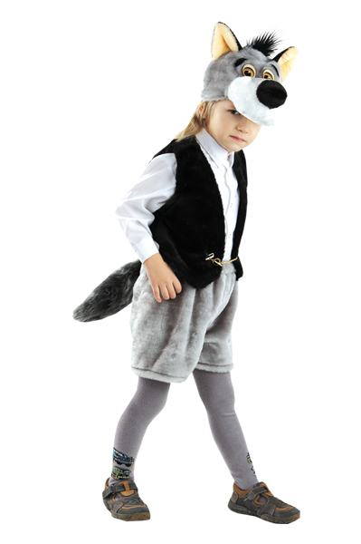В лісі назбирати.

На місточку вовчик спочиває,

Він до лісу діток не пускає.

Він гарчить, він гарчить,

Клацає зубами:

*(співає вовчик)*

Не пущу, не пущу

Діток за грибами!

**Учитель.** Ой, і справді Вовчик! Давайте попросимо його, хай пропустить нас!

**Діти.** Пропустіть нас, Вовчику. Ми зовсім не за грибами йдемо. Ми вивчаємо свій рідний край, подорожуємо по Україні.

**Вовчик.** Ну добре, пропущу. Але, чи знаєте ви кого ще зустрінете в лісі?

**Всі.** Знаємо, ми вчили про них вірші і загадки.

**Вовчик.** А ну розкажіть!

*1-й учень.*

Хоч у нього шуба є, та як холод настає,

Він не їсть і не гуляє, а у лігво спать лягає (ведмідь). (слайд 14)

*2-й учень.*

Хоч сама мала на зріст, та великий має хвіст,

Як намисто оченята, хто це? Спробуй відгадати! (білочка). (слайд 15)

*3-й учень.*

Взимку – біленький, влітку – сіренький.

Довгі вуха має, швидко в ліс стрибає (зайчик). (слайд 16)

*4-й учень.*

В мене шубка з колючок, в мене сіра спинка,

Ніс, як чорний п’ятачок, очі – намистинки (їжачок). (слайд 17)

**Учитель.** За піснями та пригодами ми не помітили, як підійшли до села, в якому живе наша бабуся. Ось видніється її хата, а ось і сама бабуся. Давайте привітаємося з нею. (слайд 18)

**Діти.** Добрий день, бабусю!

**Бабуся.** Добрий день, діточки мої милі! А куди це ви йдете?

**Діти.** Ми вивчаємо свій рідний край, подорожуємо по Україні.

**Бабуся.** То сядьте, трішечки перепочиньте.

**Діти.** Спасибі! А що ви робите?

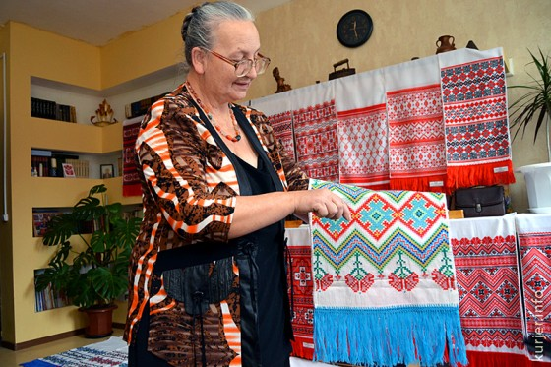**Бабуся.** Вишиваю рушник. (слайд 19)

*З давніх-давен у родинному житті українців велику роль відігравав рушник. Рушники берегли, їх передавали з роду в рід. Хліб і рушник – одвічні людські символи. Рушник на стіні – давній наш звичай. Не було жодної в Україні оселі, котру не прикрашали б рушниками. Бідна оселя чи багата, всюди палахкотіли багатством кольорів рушники. Хата без рушника, казали в народі, що родина без дітей.*

**Учень.**

З дитинства пам’ятаю рушники,

Що так любовно їх творила мати.

По-українськи хата на святки

Сіяла вишитими рушниками.

*Танок з рушниками.*

**Вчитель.** Забарились ми у бабусі. Підемо далі.

**Бабуся.** А куди ж ви підете далі?

**Діти.**

Маленькі наші ноги, та знають свою путь,

Вивчати Україну, свій рідний край ідуть.

* Ішли ми, ішли, лісок перейшли, до бабусі зайшли і далі пішли.

Ішли ми, ішли, лісок перейшли, від бабусі пішли, на гірку зійшли .

* А з тієї гори, як на долоні, видно всю Україну. Подивіться на неї. (слайд 20)

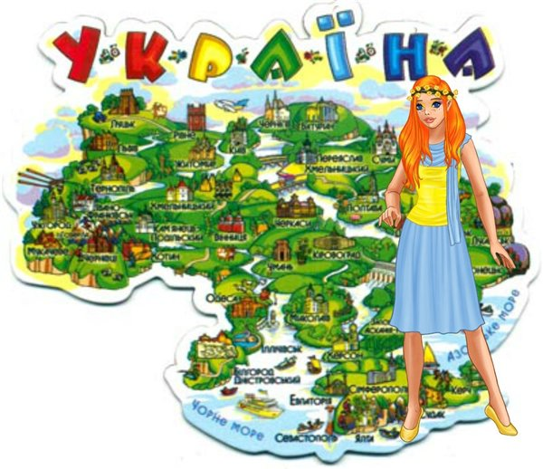**Учитель.** Зараз ми пограємо в гру. Я називаю різні слова. Серед них є назви міст. Якщо ви почуєте назву міста, то плещіть у долоні (Київ, яблуня,Львів, вовк, собака, Херсон. Луцьк, школа, тюльпан, Донецьк, цукерка, Луганськ. Книга, портфель, Полтава).

* Як називається столиця України?
* Розкажіть вірш про Київ.

**Учень.** (слайд 21)

Красиве місто на Дніпрі іздавна люблять люди.

У нім весняної пори цвітуть каштани всюди.

Це місто древнє й молоде, нема такого більш ніде,

І героїчне, і красиве. Столиця України – Київ.

* В якому місті ми живемо?

*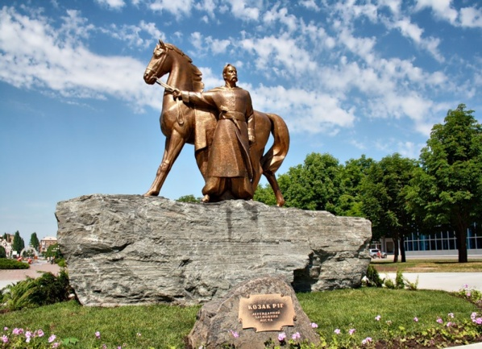Учень розповідає легенду про Кривий Ріг.* (слайд 22)

*Давно це було, коли гриміла по Україні слава про Січ Запорозьку... На схилі літ хоробрий козак Ріг побудував для себе оселю якраз на тому місці, де Інгулець та Саксагань зливаються. Став потихеньку господарювати. І хто не їхав мимо, завертав до старого Рога. А оскільки в боях позбувся козак правого ока, прозвали його в народі Кривим. Бувало, повертались чумаки з Криму: "А чи не заїхати нам до Кривого Рога, чи далі поїхати?"*

*Поважали чумаки Рога за гостинність, чуйність, відвертість, а ще за цікаві розповіді. Йшли роки, навколо хати козака почали з'являтися інші оселі. Згодом тут виросло село. Вже і козака Рога не стало, а назва так і лишилася - Кривий Ріг.*

**Учитель.** А знаєте, діти, що це? *(Вчитель показує прапор України)* (слайд 23)

* Це – прапор України. Прапор України жовто-блакитного кольору.

Жовтий колір – колір жита, пшениці, сонечка, блакитний – колір чистого, мирного неба.

* А що це? (слайд 24)
* Це герб України – тризуб.
* А ще є, діти, гімн України. Знаєте ви, як називається гімн України? (слайд 25)

(«Ще не вмерла Україна», сл. Чубинського, муз. Вербицького).

**Учитель.** Це – державні символи України, (слайд 26)але існують ще і народні символи. Чи можете ви назвати їх?

*Відповіді учнів.*

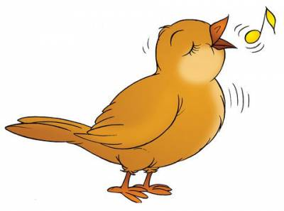**Учитель.** Яке це диво – українська народна пісня. Кого тільки не полонила її вічна краса. Українська пісня – то живий скарб, що йде від покоління до покоління, несучи радість чи смуток, чаруючи людську душу, даючи їй силу та натхнення. Існує легенда про нашу українську пісню. (слайд 27)

*Колись Господь роздавав кожному народу певні скарби. Коли черга дійшла до українського народу, то нічого вже не лишилось. Бог, щоб не засмутити цей народ, дав йому пісню.*

Пісенним символом українців здавна вважається соловейко. Образ солов'я невіддільний від іншого символу України - калини. І це не випадково. Калина - символ чистоти. Таким же чистим був і спів солов'я. Такою ж пісенною і чистою є душа українського народу.

*Пісня про калину.* (слайд 28)

**Учитель.** Калина - найулюбленіша в Україні рослина. Про походження куща калини розповідає легенда. (слайд 29)

(Учениця розповідає легенду.)

*Колись на Україну нападали турки і татари. Усе вони нищили на своєму шляху, а дівчат і хлопців забирали у полон. І одного разу хотіли забрати в 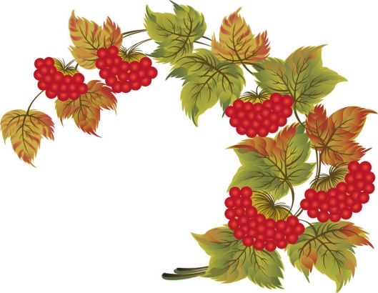полон першу красуню села. Але дівчина почала тікати. І була б утекла, та на лихо зачепилась за дерево своїм червоним намистом. Намисто розірвалось і посипались на землю червоні намистинки.*

*Забрали вороги красуню і вона там загинула. А червоні намистинки зійшли, з них виросли прекрасні кущі з червоними ягідками.*

*Назвали їх люди калиною. З того часу і росте на землі цей кущ.*

**Учитель.** Калина - це один із символів України.

1. **Підсумок виховного заходу**

**Учитель***.* Наша свята земля, рідна оселя, солов'їна мова, невмируща пісня, червона калина є нашою Батьківщиною, яка зветься Україною. (слайд 30)

Що таке Батьківщина?

За віконцем калина,

Тиха казка бабусі,

Ніжна пісня матусі,

Дужі руки у тата,

Під тополями хата.

Під вербою криниця,

Серед лугу лелека,

І діброва далека.

І веселка над лісом,

І стрімкий обеліск...

Ким у житті ти не станеш:

Шахтарем, хліборобом,

Зореплавцем хоробрим,

Будівничим, солдатом —

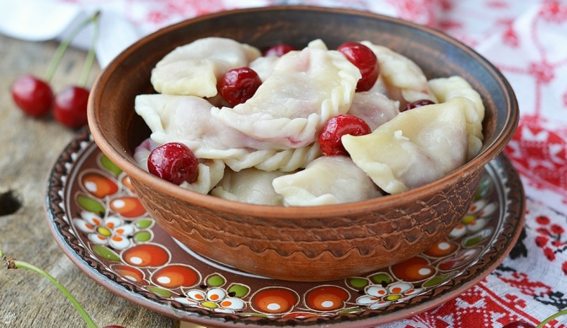Слід завжди пам’ятати:

Коли любиш ти все це

І приймаєш у серце,

Як готовий щомиті

Від біди боронити

Кожну в лузі травинку,

Кожну в гаї пташинку,

Значить — це Батьківщина

Має доброго сина.

Частування українськими стравами

**Мати.** Сьогодні ми вас почастуємо українськими стравами: варениками, пирогами та узваром.

Вареники — улюблена страва українців. їх готують з тіста, в яке вкладають начинку. Як начинку використовували сир, смажену капусту, мак, малину, вишні, гречану кашу. Вареники були окрасою недільного і святкового столу.

Узвар— компот із сухофруктів (добре настояний).

(Матері пригощають дітей і гостей варениками з сиром, вишнями і капустою; пиріжками з маком, узваром, короваєм.)

**Учитель.** На цьому наше свято завершується. Нехай воно продовжується в кожній вашій родині, в Україні. (слайд 31)